ПРОГРАММА

ШКОЛЬНОГО ЭТАПА

ВСЕРОССИЙСКОЙ ОЛИМПИАДЫ

ШКОЛЬНИКОВ 2023/24 УЧЕБНОГО ГОДА

ПО РУССКОМУ ЯЗЫКУ

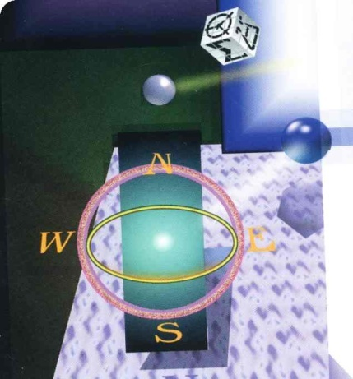

г. Зеленокумск
2023 г.

ПРОГРАММА
школьного этапа всероссийской олимпиады школьников 2023/24 учебного года по русскому языку
Место проведения: МОУ «СОШ №» 12 г.Зеленокумска
18 сентября 2023 года (понедельник) 1 день
Ответственный за проведение олимпиады – Кипа Елена Леонидовна , учитель начальных классов.
тел. 89887361032 e-mail: e.kipa2017@yandex.ru

ВРЕМЯ | МЕРОПРИЯТИЕ | МЕСТО ПРОВЕДЕНИЯ
9:00 –9:30 | Регистрация участников | Организаторская
 | Сбор участников олимпиады | Холл школы
9:30-9:50 | Открытие олимпиады | Актовый зал
 | Инструктаж по проведению олимпиады
10:00 | Начало олимпиады
10:00 –13:00 | Выполнение конкурсных заданий  Русский язык (35 человек ) | Аудитории. 9,22
14:00-14:30 | Разбор олимпиадных заданий  Русский язык | Аудитория №9
 | Работа членов жюри
с 15:00 | Работа членов жюри, подведение итогов | аудитория
 | Показ олимпиадных работ 19.09.2023 года
14.00 | Русский язык | Аудитория 22
 | Ознакомление участников олимпиады с результатами | На школьном сайте по ссылке (указать ссылку на результаты)
18.09 | Предварительные протоколы | После проверки  работ
19.09 | Итоговые протоколы | до 18.00

